Relatório estatístico conforme determinado pelo artigo 30, inciso III da Lei de Acesso à informação – LAI nº 12.527/2011

Atendimentos realizados no ano de 2024, através dos canais de atendimento (Central de Atendimento ao Cidadão/e-SIC e Ouvidoria Geral) da Assembleia Legislativa do Paraná, bem como, o registro e tramitação dos pedidos de acesso à informação, objeto deste relatório.

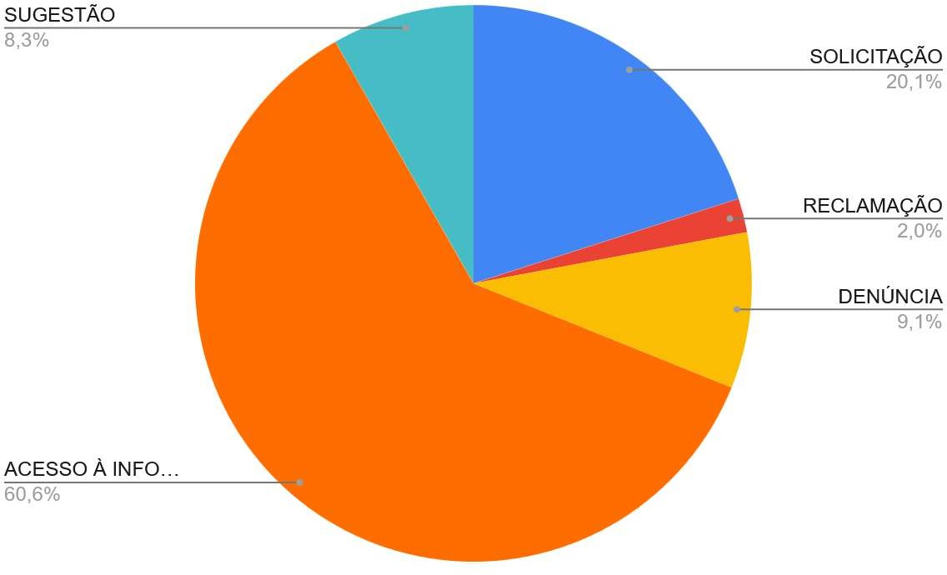

SOLICITAÇÃO | 51 | 20,1%
RECLAMAÇÃO | 5 | 2,0%
DENÚNCIA | 23 | 9,1%
ELOGIO | 0 | 0,0%
ACESSO À INFORMAÇÃO | 154 | 60,6%
SUGESTÃO | 21 | 8,3%

Total consolidado de 254 pedidos de acesso à informação ao longo do ano de 2024.

Em análise mensal, temos os seguintes registros:
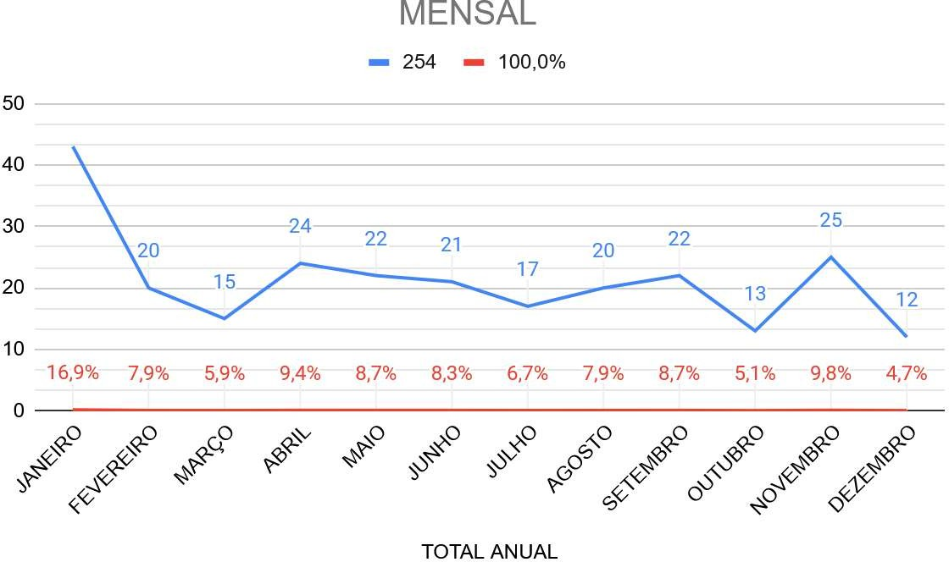

JANEIRO | 43 | 16,9%
FEVEREIRO | 20 | 7,9%
MARÇO | 15 | 5,9%
ABRIL | 24 | 9,4%
MAIO | 22 | 8,7%
JUNHO | 21 | 8,3%
JULHO | 17 | 6,7%
AGOSTO | 20 | 7,9%
SETEMBRO | 22 | 8,7%
OUTUBRO | 13 | 5,1%
NOVEMBRO | 25 | 9,8%
DEZEMBRO | 12 | 4,7%

No tocante à procedência dos pedidos realizados, o ano de 2024 encerrou com os seguintes resultados:
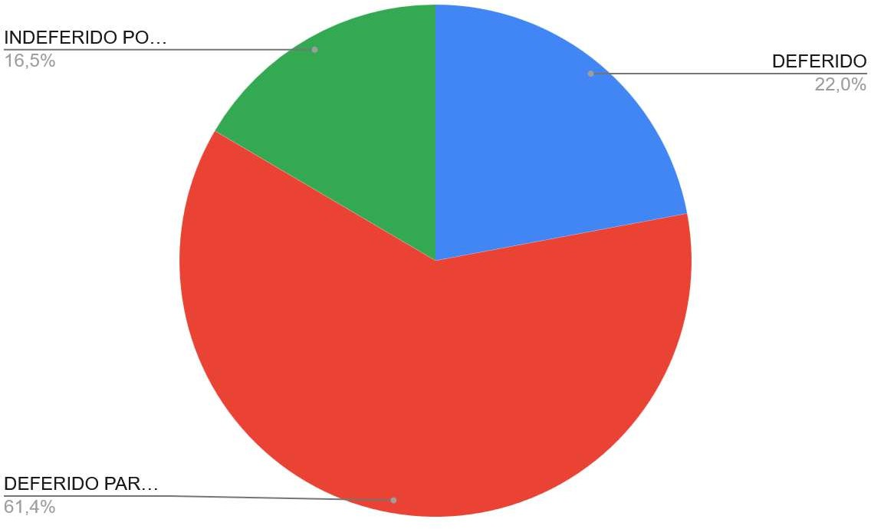

DEFERIDO | 56 | 22,0%
DEFERIDO PARCIALMENTE | 156 | 61,4%
INDEFERIDO EM RAZÃO DE SIGILO PREVISTO NA  LEGISLAÇÃO | 0 | 0,0%
INDEFERIDO POR OUTRAS RAZÕES | 42 | 16,5%

Em relação às informações dos usuários do serviço, a grande maioria foi realizada de maneira identificada. A lei, inclusive, obriga a identificação do usuário, mas como forma de proteção ao solicitante, atualmente disponibilizamos a opção do pedido ser feito de maneira sigilosa, no entanto não tivemos pedidos sigilosos apenas de solicitantes anônimos:

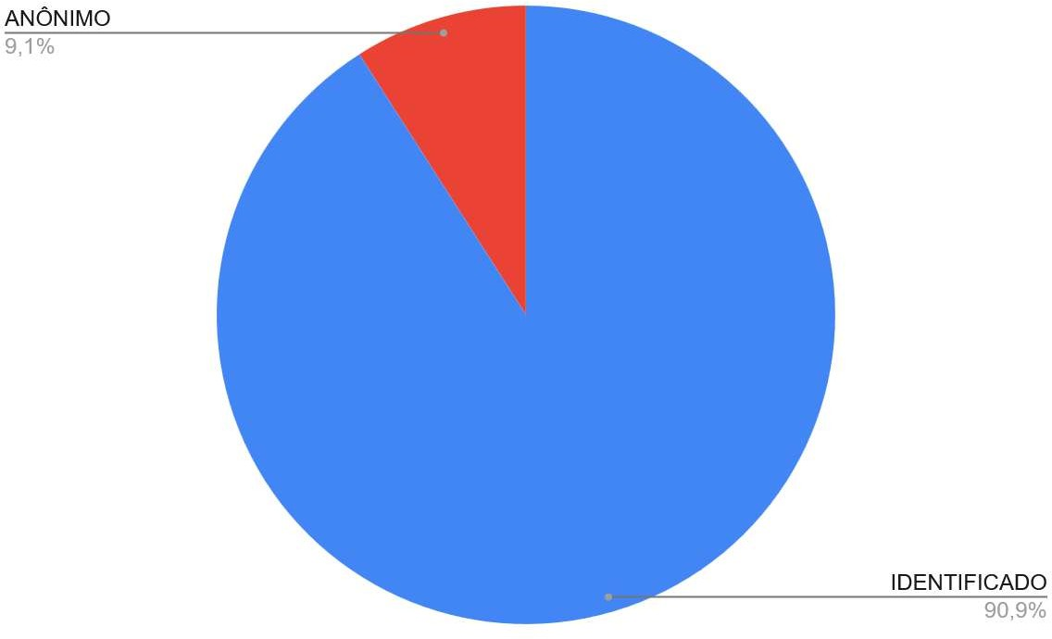

IDENTIFICADO | 231 | 90,9%
ANÔNIMO | 23 | 9,1%

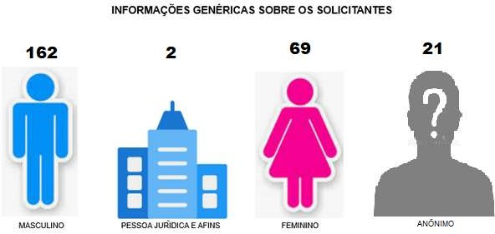

O gráfico a seguir mostra a forma de contato mais utilizada pelos usuários, conforme os atendimentos registrados pelos canais de atendimento:

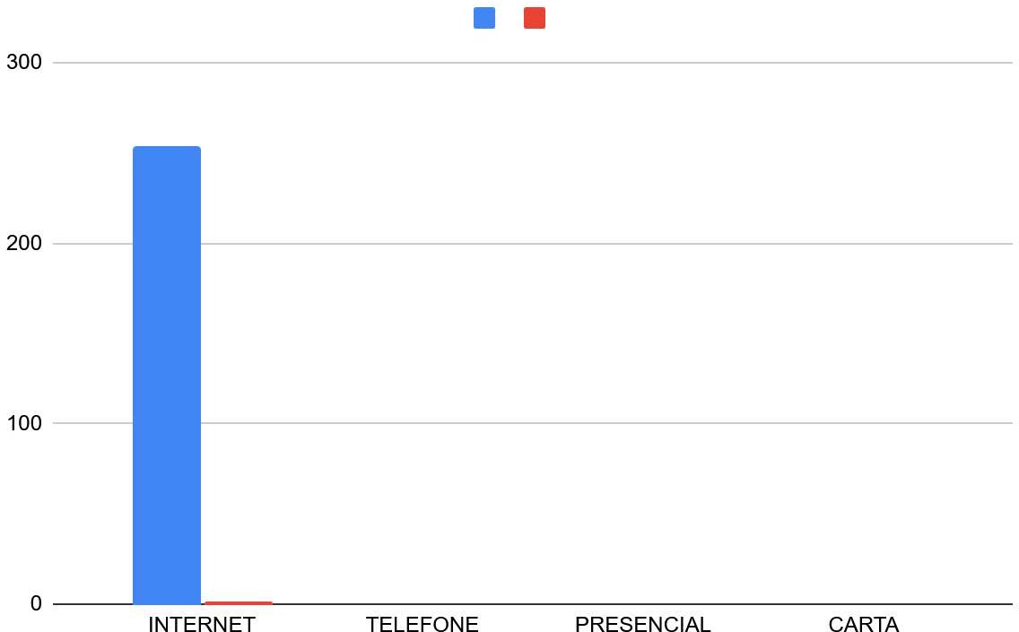

INTERNET | 254 | 100,00%

TELEFONE | 0 | 0,00%
PRESENCIAL | 0 | 0,00%
CARTA | 0 | 0,00%

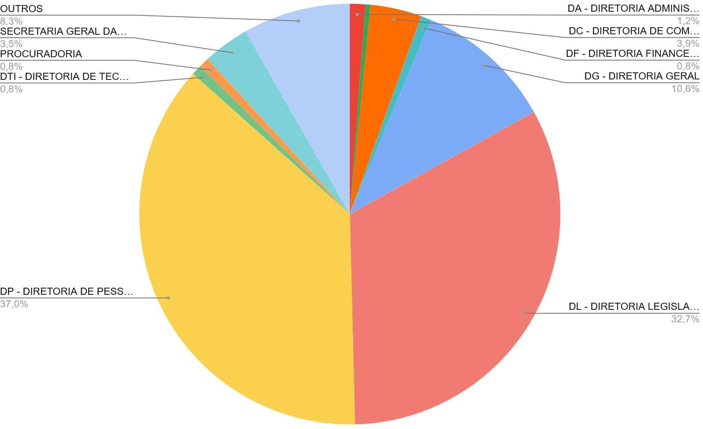
O gráfico a seguir apresenta as unidades mais demandadas ao longo do ano de 2024:

CONTROLADORIA | 0 | 0,0%
DA - DIRETORIA ADMINISTRATIVA | 3 | 1,2%

DAP - DIRETORIA DE ASSISTÊNCIA AO PLENÁRIO | 0 | 0,0%
DAT - DIRETORIA DE APOIO TÉCNICO | 1 | 0,4%
DC - DIRETORIA DE COMUNICAÇÃO SOCIAL | 10 | 3,9%
DF - DIRETORIA FINANCEIRA | 2 | 0,8%
DG - DIRETORIA GERAL | 27 | 10,6%
DL - DIRETORIA LEGISLATIVA | 83 | 32,7%
DP - DIRETORIA DE PESSOAL | 94 | 37,0%
DTI - DIRETORIA DE TECNOLOGIA DA INFORMAÇÃO | 2 | 0,8%
PROCURADORIA | 2 | 0,8%
SECRETARIA GERAL DA PRESIDÊNCIA | 9 | 3,5%
OUTROS | 21 | 8,3%

MARÇO DE 2025 OUVIDORIA GERAL/e-SIC
ASSEMBLEIA LEGISLATIVA DO PARANÁ

